
Верх - Исетская районная организация Профсоюза работников народного образования и науки РФ

ИНФОРМАЦИОННЫЙ БЮЛЛЕТЕНЬ

«О ВЗАИМОДЕЙСТВИИ ИНЖЕНЕРА (СПЕЦИАЛИСТА) ПО ОХРАНЕ ТРУДА И УПОЛНОМОЧЕННОГО ПО ОХРАНЕ ТРУДА»



г. Екатеринбург
апрель 2012 г.

Статья 217 ТК РФ обязывает работодателей вводить в штатное расписание должность инженера (специалиста) по охране труда при численности работников более 50 человек. Многие образовательные учреждения попадают в эту категорию.
Встает вопрос, а чем должен заниматься инженер (специалист) по охране труда и уполномоченный по охране труда?
К сожалению, встречаются ситуации, когда руководитель пытается возложить на уполномоченного по охране труда обязанности инженера (специалиста) по охране труда, что является противоправным.
Работодатель и инженер (специалист) по охране труда (или их представители) обязаны:
- обеспечивать работникам здоровые и безопасные условия труда, внедрять современные средства техники безопасности, предупреждающие производственный травматизм, обеспечивать санитарно–гигиенические условия, предотвращающие возникновение профессиональных заболеваний работников (ст. 219 ТК РФ);
- обеспечить гарантии и льготы работникам, занятым на работах с вредными и (или) опасными условиями труда.
Профсоюзный комитет первичной профсоюзной организации образовательного учреждения и уполномоченное лицо по охране труда профсоюзного комитета обязаны защищать права и интересы работников в области охраны труда, осуществлять контроль и вносить обязательные для рассмотрения должностными лицами предложения за соблюдением требований охраны труда об устранении выявленных нарушений требований охраны труда.
Свои функции по охране труда обязана выполнять каждая сторона.

Инженер (специалист) по охране труда | Уполномоченный по охране труда
ОБЩЕЕ В ДЕЯТЕЛЬНОСТИ
- Являются участниками системы управления охраной труда в образовательном учреждении.
- Являются социальными партнёрами в работе по созданию здоровых и безопасных условий труда в образовательном учреждении (в разработке раздела «Охрана труда» коллективного договора, по осуществлению контроля за выполнением коллективного договора, организация и проведение информационной работы по вопросам охраны труда, в организации работы уголка охраны труда и т.д.).
- Принимают участие в работе комиссий:
- по охране труда;
- по аттестации рабочих мест по условиям труда:
- по обучению и проверке знаний требований охраны труда;
- по расследованию несчастных случае на производстве;
- по проведению проверок технического состояния зданий, сооружений, оборудования на предмет их безопасной эксплуатации;
-по испытаниям и приёму в эксплуатацию производственных объектов и средств производства.
- принимают участие в трёхступенчатом административно-общественном контроле.
РАЗЛИЧИЯ
Создание в образовательном учреждении здоровых и безопасных условий труда, соответствующих требованиям, нормам и правилам по охране труда. |  | Содействие созданию в образовательном учреждении здоровых и безопасных условий труда, соответствующих требованиям нормам и правилам по охране труда,  осуществление общественного контроля за соблюдением требований охраны труда
Инженер (специалист) по охране труда назначается на должность приказом руководителя образовательного учреждения |  | Уполномоченный по охране труда избирается на профсоюзном собрании на срок полномочий профсоюзного комитета первичной профсоюзной организации образовательного учреждения и после избрания утверждается приказом руководителя образовательного учреждения.  Уполномоченный по охране труда может быть отозван до истечения срока полномочий профсоюзного комитета по решению профсоюзного собрания, если он не выполняет возложенных на него функций или не проявляет необходимой требовательности по защите прав работников на охрану труда.
Должностные обязанности, права и ответственность инженера (специалиста) по охране труда закреплены в его должностной инструкции.  Инженер (специалист) по охране труда в своей деятельности руководствуется:  - законодательными и иными нормативными правовыми актами по охране труда;  - Трудовым кодексом РФ;  - коллективным договором;  - Соглашением по охране труда;  - Локальными правовыми актами по охране труда образовательного учреждения;  - Распоряжениями руководителя образовательного учреждения. |  | - Функции уполномоченного по охране труда закреплены в Положении об уполномоченном (доверенном) лице по охране труда профсоюзного комитета образовательного учреждения.  Уполномоченный по охране труда в своей деятельности руководствуется:  - законодательными и иными нормативными правовыми актами по охране труда;  - Трудовым кодексом РФ;  - коллективным договором;  - Положением об уполномоченном (доверенном) лице по охране труда профсоюзного комитета образовательного учреждения  - Решениями профкома образовательного учреждения и вышестоящих профсоюзных органов
Основные обязанности инженера (специалиста) по охране труда:  1. Руководство работой по обеспечению условий охраны труда руководителями структурных подразделений образовательного учреждения.  2. Контроль за соблюдением в структурных подразделениях образовательного учреждения законодательных и иных нормативных правовых актов по охране труда, за предоставлением работникам установленных льгот и компенсаций по условиям труда.  3. Изучение условий труда на рабочих местах, подготовка и внесение предложений о внедрении современных средств техники безопасности, предупреждающих детский и производственный травматизм, предотвращающих возникновение профессиональных заболеваний работников.  4. Участие в проведении проверок, обследований технического состояния зданий, сооружений, оборудования, машин и механизмов, эффективности работы вентиляционных систем, состояния санитарно-технических устройств, санитарно-бытовых помещений, средств коллективной и индивидуальной защиты работников. 5. Выявление нарушений, которые создают угрозу жизни и здоровью работников или могут привести к аварии, принятие мер по их устранению.  6. Требование письменных объяснений от лиц, допустивших нарушения нормативных правовых актов по охране труда.  7. Организация и проведение аттестации рабочих мест по условиям труда.  8. Участие в разработке мероприятий по предупреждению профессиональных заболеваний и несчастных случаев на производстве, по улучшению условий труда и доведению их до требований нормативных правовых актов по охране труда, а также оказание организационной помощи по выполнению разработанных мероприятий.  9. Контроль за своевременностью проведения соответствующими службами необходимых испытаний и технических освидетельствований состояния оборудования, машин и механизмов, соблюдение графиков замеров параметров опасных и вредных производственных факторов.  10. Выполнение предписаний органов государственного надзора и контроля за соблюдением действующих норм, правил и инструкций по охране труда, стандартов безопасности труда в процессе производства, а также в проектах новых и реконструируемых производственных объектов, участие в приемке их в эксплуатацию.  11. Участие в подготовке документов на выплату возмещения вреда, причиненного здоровью работникам в результате несчастного случая на производстве.  12. Составление списков профессий и должностей, в соответствии с которыми работники должны проходить обязательные медицинские осмотры, а также списков профессий и должностей, в соответствии с которыми на основании действующего законодательства работникам предоставляются компенсации и льготы за тяжелые, вредные или опасные условия труда.  13. Разработка и пересмотр инструкций по охране труда.  14. Организация и проведение инструктажа на рабочем месте.  15. Организация и проведение в установленные сроки обучения и проверки знаний по охране труда работников образовательного учреждения.  16.Проведение вводного инструктажа по охране труда со всеми вновь принимаемыми на работу работниками, студентами, прибывшими на практику.  17. Участие в разработке раздела "Охрана труда" коллективного договора.  18. Принятие необходимых мер для сохранения жизни и здоровья работников при возможности возникновения аварийных ситуаций, в том числе мер по оказанию первой помощи пострадавшим.  19. Организация и расследование несчастных случаев, произошедших с обучающимися и на производстве, профессиональных и производственно-обусловленных заболеваний, изучение их причин, проведение анализа эффективности проводимых мероприятий по их предупреждению.  20. Осуществление контроля за своевременным приобретением и выдачей для работников образовательного учреждения средств индивидуальной защиты (СИЗ), спецодежды и специальной обуви, обезвреживающих и моющих средств в соответствии с действующим законодательством по охране труда.  21. Контроль за правильным расходованием в учреждении средств, выделенных на выполнение мероприятий по охране труда.  22. Составление отчетов о работе по охране труда по установленным формам и в соответствующие сроки.  23. Проведение профилактической работы, направленной на формирование безопасного поведения работников, основанного на знаниях, умениях и навыках безопасной работы, а также формированием в организации позитивного отношения к охране труда.  24. Взаимодействие с работниками образовательного учреждения, выделение проблемных мест в работе и принятие возможных мер к улучшению условий и охраны труда.  25. Консультирование работодателя и работников учреждения по вопросам охраны труда.  26. Информирование работников о состоянии условий труда на рабочих местах и принимаемых мерах по защите от опасных и вредных производственных факторов.  27. Доведение до сведения работников образовательного учреждения вводимых в действие новых законодательных и иных нормативных и правовых актов по охране труда.  28.Организация хранения документации (актов и других документов по расследованию несчастных случаев с обучающимися и на производстве, протоколов замеров параметров опасных и вредных производственных факторов, материалов аттестации рабочих мест и др.).  29. Рассмотрение писем, заявлений и жалоб работников по вопросам охраны труда и подготовка по ним предложений руководству образовательного учреждения по устранению имеющихся и выявленных в ходе расследования недостатков, а также подготовка ответов заявителю.  30. Организация работы уголка охраны труда, кабинета охраны труда.  31. Оказывать содействие уполномоченному по охране труда, внештатным техническим инспекторам труда Профсоюза в проведении контроля за состоянием охраны труда в учреждении. В случае выявления ими нарушения прав работников на здоровые и безопасные условия труда принимать меры к их устранению.  32. Участие в трёхступенчатом административно-общественном контроле.  33. Организует и проводит совместно с уполномоченным по охране труда учебные тренировки по эвакуации людей из здания образовательного учреждения в чрезвычайных ситуациях.  34. Осуществляет контроль за своевременным проведением ответственным лицом за электрохозяйство инструктажей с неэлектротехническим персоналом по электробезопасности.  35. Осуществляет контроль за своевременным проведением ответственным лицом за электрохозяйство проверки знаний по электробезопасности у электротехнологического персонала.  36. Проводит с работниками образовательного учреждения инструктажи по противопожарной безопасности.  37. и т.д. |  | Основные функции уполномоченного по охране труда:  1. Осуществление контроля за состоянием охраны труда в образовательном учреждении и за соблюдением законных прав и интересов работников в области охраны труда:  - за выполнением работодателем или его представителями (должностными лицами) требований охраны труда на рабочих местах;  - за соблюдением работниками норм, правил и инструкций по охране труда;  - за правильным применением работниками средств индивидуальной защиты;  - за соблюдением норм законодательства о рабочем времени и времени отдыха, предоставления компенсаций и льгот за тяжелые работы, работы с вредными и опасными условиями труда;  - за своевременным сообщением руководителем структурного подразделения работодателю о происшедших на производстве несчастных случаях, нарушениях норм охраны труда на рабочих местах;  - за состоянием охраны труда на рабочих местах.  2. Направление работодателю представления об устранении выявленных нарушений законов и иных нормативных правовых актов, содержащих нормы трудового права, обязательных для рассмотрения.  3. Участие в работе комиссий в качестве представителя от первичной профсоюзной организации по:  - проведению проверок технического состояния зданий, сооружений, оборудования на предмет их безопасной эксплуатации;  - проведению проверок систем отопления и вентиляции;  - проведению проверок обеспечения работников сертифицированной специальной одеждой, специальной обувью и другими средствами индивидуальной защиты в соответствии с нормами, необходимыми по условиям труда;  - проверке содержания и исправности санитарно-бытовых помещений и санитарно-технического оборудования;  - в приемке в учреждении вводимого в эксплуатацию оборудования, на его соответствие требованиям и норм охраны труда;  - расследованию происшедших на производстве несчастных случаев и профессиональных заболеваний (по поручению профсоюзного комитета);  - участие в работе комиссии по охране труда;  - участие в работе комиссии по аттестации рабочих мест по условиям труда;  - участие в работе комиссии по проверке знаний у работников требований по охране труда.  3. Участие в разработке мероприятий по улучшению условий труда, предупреждению несчастных случаев на производстве и профессиональных заболеваний.  4. Участие в защите интересов пострадавшего от несчастного случая на производстве при рассмотрении дел в суде и других инстанциях.  5. Представление интересов работников в государственных и общественных организациях при рассмотрении трудовых споров, связанных с применением законодательства об охране труда, выполнением работодателем обязательств, установленных коллективным договором или соглашением по охране труда.  6. Консультирование работников по вопросам охраны труда, оказание помощи и разъяснение работникам их законных прав на здоровые и безопасные условия труда.  7. Участие в трёхступенчатом административно-общественном контроле.  8. Участие в разработке коллективного договора (раздела «Охрана труда»), соглашения по охране труда и контроле за их выполнением.  9. Контроль за выполнением обязательств работодателя по охране труда, предусмотренных коллективным договором и соглашением по охране труда.  10. Обращение к работодателю или в соответствующие органы с требованиями о привлечении к ответственности лиц, виновных в нарушении требований охраны труда, сокрытия фактов несчастных случаев на производстве.  11. Участие в организации обучения и проверке знаний работников требований по охране труда.  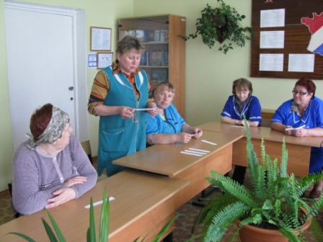  12. Уполномоченный по охране труда отчитывается на общем собрании трудового коллектива, профсоюзном собрании (1 раз в год) о проделанной работе по охране труда.  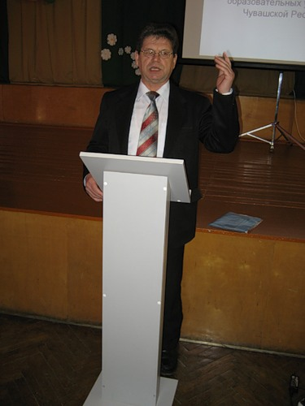  13. Организует и проводит совместно с инженером (специалистом) по охране труда учебные тренировки по эвакуации людей из здания образовательного учреждения в чрезвычайных ситуациях.  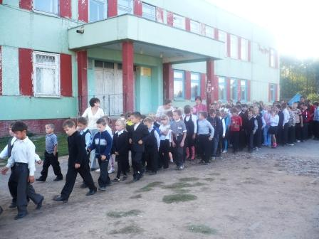

Порядок организации работы уполномоченного
по охране труда профсоюзного комитета



Для выполнения своих функций уполномоченный по ОТ проходит обучение по вопросам охраны труда за счёт средств работодателя.
Уполномоченный проводит свою работу по плану, утверждённому профкомом и согласованному с руководителем образовательного учреждения.
В целях профилактики предупреждения производственного травматизма и профзаболеваний уполномоченный производит осмотр и контроль:
- чистоты рабочих мест;
- состояния запасных выходов, проходов, проездов;
- наличия и исправности инструментов, приспособлений, оборудования;
- исправности электросветильников, розеток, выключателей;
- соблюдения работниками правил электробезопасности при работах с электроприборами и электроинструментом;
- исправности приточной и вытяжной вентиляции;
- обеспеченности работников средствами индивидуальной защиты и правильность их использования;
- наличия и исправности ограждений опасных зон;
- наличия нарядов допусков на опасные работы;
- своевременность проведения инструктажей по охране труда;
- наличия и соблюдения на рабочих местах инструкций по охране труда,
- обеспеченности аптечками и необходимыми медикаментами;
- соблюдения режима труда и отдыха;
- соблюдение режима проветривания на рабочих местах;
- о соблюдении работниками правил пожарной безопасности;
- обеспеченности рабочих мест первичными средствами пожаротушения;
- подготовка помещений образовательного учреждения к зимнему периоду (утепление оконных рам);
- за предоставлением льгот и гарантий работникам, занятым на работах с вредными и (или) опасными условиями труда.
Об обнаруженных в ходе проверки нарушениях уполномоченный информирует руководителя образовательного учреждения и председателя первичной профсоюзной организации через представление, составленное по определённой форме:

П Р Е Д С Т А В Л Е Н И Е
уполномоченного лица по охране труда

«____»____________20___ г.

Кому __________________________________________________________
(фамилия, имя, отчество)

__________________________________________________________________
(должность руководителя, наименование структурного подразделения)

В соответствии со ст. 370 Трудового Кодекса РФ, ст. 20 Федерального закона «О профессиональных союзах, их правах и гарантиях деятельности» предлагаю устранить следующие нарушения требований охраны труда:

№  п/п | Перечень выявленных нарушений | Сроки  исполнения

Председатель профкома _____________________________________________________
(подпись) Ф.И.О.

Уполномоченный по охране труда ____________________________________________
(подпись) Ф.И.О.

Представление получил _____________________________________________________
(дата, подпись) Ф.И.О.

Руководитель образовательного учреждения обязан расписаться в представлении и издать приказ об устранении выявленных нарушений с закреплением ответственных лиц за устранение указанных в представлении нарушений и определить срок устранения замечаний. А также в соответствии с законодательством работодатель в течение семи дней обязан дать ответ профкому, либо уполномоченному по охране труда о принятых мерах по устранению недостатков.
В установленный срок, уполномоченный по охране труда производит повторную проверку по устранению нарушений.
В случае выявления нарушений, угрожающих жизни и здоровью работников, уполномоченный по охране труда в письменной форме имеет право потребовать от руководителя образовательного учреждения немедленной приостановки работ для устранения нарушений. Одновременно уполномоченный по охране труда сообщает о нарушении председателю профкома и техническому инспектору районного комитета Профсоюза.
При немотивированном отказе по устранению выявленных замечаний профсоюзный комитет рассматривает на заседании профкома данный вопрос в присутствии руководителя образовательного учреждения.
При не достижении согласия по возникшему вопросу профком обращается в Президиум районного комитета Профсоюза для разрешения возникших разногласий.
В соответствии со ст. 29 Федерального закона от 12 января 1996 г. N 10-ФЗ«О профессиональных союзах, их правах и гарантиях деятельности» профсоюзный орган вышестоящей профсоюзной организации имеет право потребовать привлечения к дисциплинарной ответственности лиц, нарушающих законодательство о профсоюзах.
Вопросы по охране труда, выносимые уполномоченным по ОТ для рассмотрения на заседании профкома:

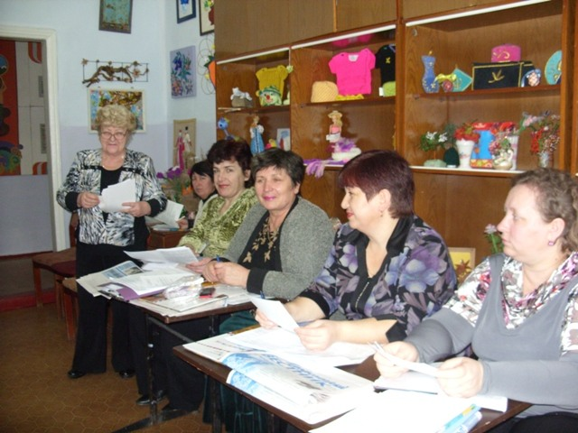

- об организации приобретения и выдачи средств индивидуальной защиты, замены пришедшей в негодность до срока носки спецодежды и спецобуви;
- о санитарном состоянии рабочих мест, производственных помещений, организация питьевого режима;
- о предоставлении льгот и компенсаций за вредные условия труда;
- о проведении аттестации рабочих мест по условиям труда, предоставлении доплат за вредные условия труда по её результатам;
- о выполнении мероприятий по охране труда, предусмотренных коллективным договором и Соглашением по охране труда;
- о результатах контроля за соблюдением трудового законодательства по охране труда и за обеспечением безопасных условий труда;
- об организации физкультурно-оздоровительных мероприятий для членов Профсоюза и других работников учреждения;
- о рассмотрении предложений по разработке мероприятий, направленных на улучшение условий труда, снижение травматизма и заболеваемости;
- об организации обучения работников и проверке знаний требований охраны труда;
- об утверждении Положений конкурсов по охране труда;
- анализ проведения смотров-конкурсов по охране труда;
- о результатах административно-общественного контроля;
- о работе по оздоровлению работников учреждения и их детей;
- об утверждении плана работы уполномоченного по охране труда на календарный год;
- об утверждении отчёта уполномоченного по охране труда о проделанной работе за календарный год;
- и т.д.
Уполномоченный разрабатывает предложения о включении в Соглашение по охране труда мероприятий по совершенствованию условий и охраны труда и осуществляет контроль за выполнением Соглашения по охране труда.
Уполномоченный принимает участие в комплексных проверках состояния охраны труда 2-ой ступени административно-общественного контроля.
Профсоюзный комитет ежеквартально рассматривает вопросы охраны труда, поднимаемые уполномоченными по охране труда.

Основными требованиями в работе уполномоченного по охране труда являются наглядность и полнота информации о действиях уполномоченного. Уполномоченному необходимо информировать профком и работников о выявленных нарушениях требований охраны труда.
Основное правило в работе уполномоченного по охране труда - информация обо всех обнаруженных нарушениях и мерах, принятых для их устранения. Информация должна быть доведена до всех работников первичной профсоюзной организации. Для этого необходимо в профсоюзном уголке (или уголке охраны труда) выделить место для раздела «Охрана труда», где уполномоченный должен размещать свои материалы.
